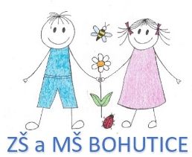
Základní škola a Mateřská škola Bohutice,
okres Znojmo, příspěvková organizace
Bohutice 10, 671 76 Olbramovice
T tel. 515336335, 775410222 e-mail: škola.bohutice@centrum.cz
IČO 71010670

Přihláška
do zájmového kroužku
Základní školy a Mateřské školy Bohutice

Název kroužku: ………………………………………………………………………………………………….

Jméno a příjmení…………………………………………………………………………………………………

Rodné číslo: ……………………………………………………………………………………………………….

Místo trvalého pobytu: ……………………………………………………………………………………….

Zdravotní pojišťovna……………………………………………………………………………………………

Zákonný zástupce:

Jméno a příjmení: ……………………………………………………………………………………………….

Místo trvalého pobytu: ……………………………………………………………………………………….

Telefon: ……………………………………………………………………………………………………………..

……………………………………………………………. ………………………………………………………………
Datum Podpis zákonného zástupce

